RecyclerView只关心如何回收与复用View

RecyclerView相关的重要类

Adapter

ViewHolder

LayoutManager
控制RecyclerView的显示风格

ItemDecoration
定义item间分隔的效果

ItemAnimator
实现Item增加与删除的动画效果

RecyclerView能干什么

ListView

GridView

横向的ListView

横向的GridView

瀑布流

定制Item增加与删除动画

实现步骤

需要导入jar包

Eclipse导入方式
\SDK\extras\android\support\v7\recyclerview\libs\android-support-v7-recyclerview.jar
复制到项目中导入即可

Android Studio导入方式
File - Project Structure - 选择当前的Modles(app)(相当于eclipse的project) - 切换到Dependencies - 点击”+”号 - 选择Library dependency - 找到v7的RecyclerView - OK
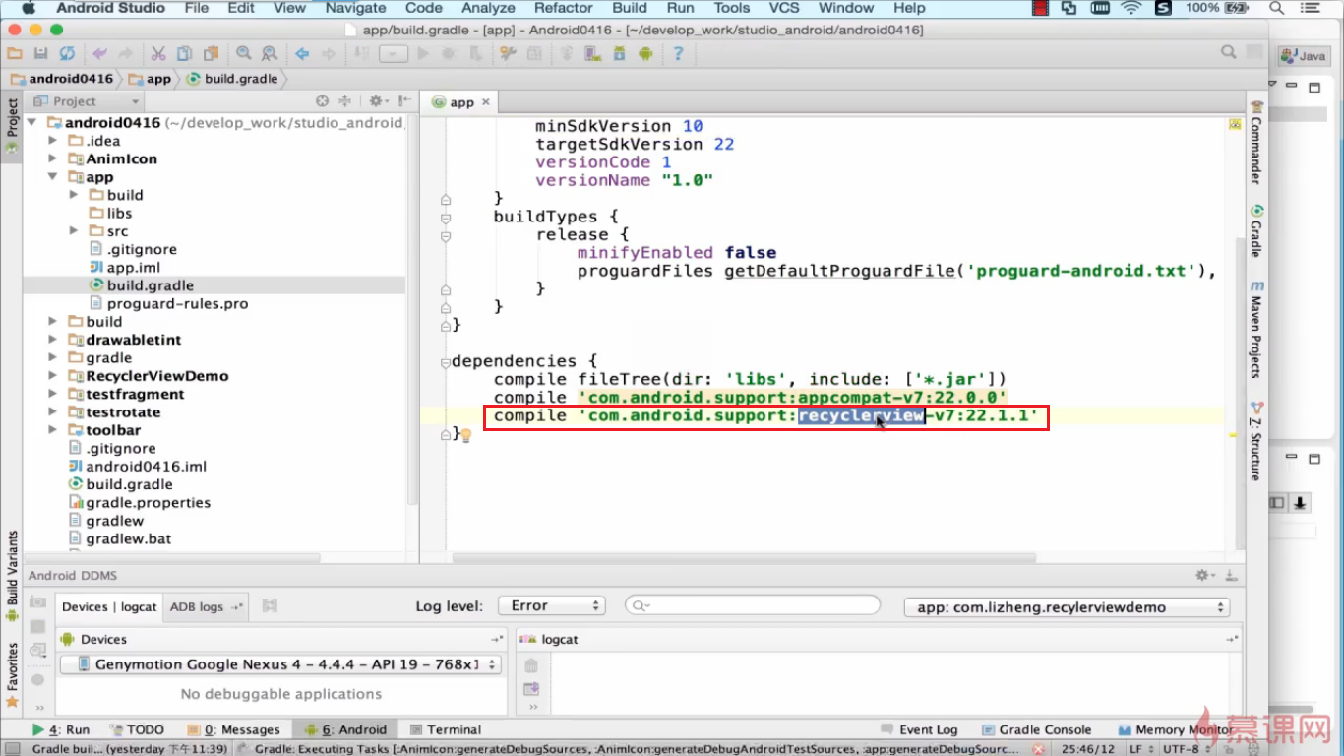
图 1 导入之后的画面

Item之间的间隙
官方暂时没有给东西，Github上有一个类可实现
其中 getItemOffSets 提供绘制分割线的间隙
OnDraw方法 进行绘制

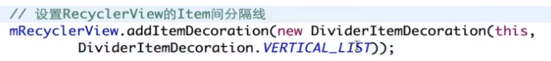

自定义item间的间隙

新建一个share文件
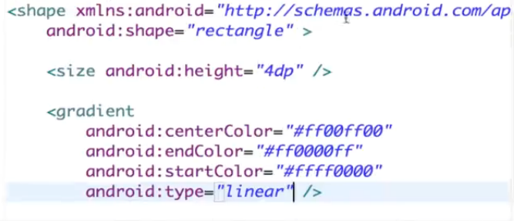
而我们的类的样式是通过主题中的android:listDivider获取的，所以在style中增加一个item
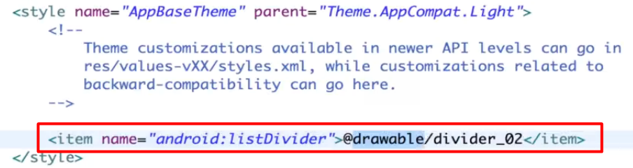
Values 和values-v11 、values-v14中都要写

变化为其他模式
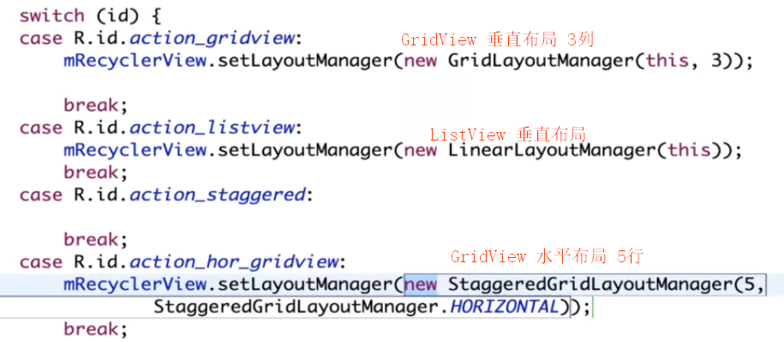

GridView 水平布局 需要指定额定宽度 而且貌似上面的那个类不好用，需要注释掉

设置动画效果

Github上提供的动画效果

添加一个Item
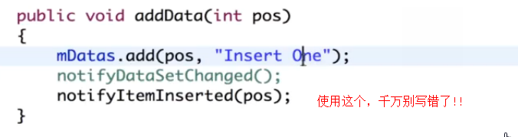
删除一个Item
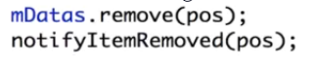

解决添加或删除Item后index不变的情况
使用这个
